# Center-based 3D Object Detection and Tracking

## 论文地址

<https://arxiv.org/abs/2006.11275>

## 代码地址

<https://github.com/tianweiy/CenterPoint>

## 模型架构

### 思考

基于点云的3D目标检测的问题

* 点云更稀疏，在空间中有很多地方是没有点的，也就没有原始特征

* 3D Box是不与坐标系平行的，起码在xy坐标轴方向是不平行的。不像2D Box，总是一个水平的长方形

* 3D Box尺寸变化大

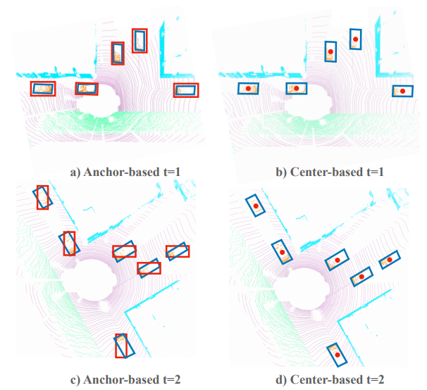

Previous anchor-based methods use axis-aligned anchors with respect to ego-vehicle coordinate. When the vehicle is driving in straight roads, both anchorbased and the center-based method are able to detect objects accurately (top). However, during a safety-critical left turn (bottom), anchor-based methods have difficulty fitting axisaligned bounding boxes to rotated objects. The center-based model accurately detect objects through rotationally invariant points. Best viewed in color.

使用与坐标轴平行的anchor会带来额外的计算负担和潜在的大量的假阳性的检测：

**额外的计算**: 如果使用anchor，就要对角度也进行枚举，在PV-RCNN中就设置了0度和90度两种anchor，这相当于把某些层的计算量增加了一倍

**假阳性**: 某些与anchor有较大IOU的预测结果，与GT之间的IOU并不大，因为anchor是平行于坐标轴的，并不存在角度

自然表明基于anchor的3D检测效果并不好，因此引入Point来代替Object

### 模型架构

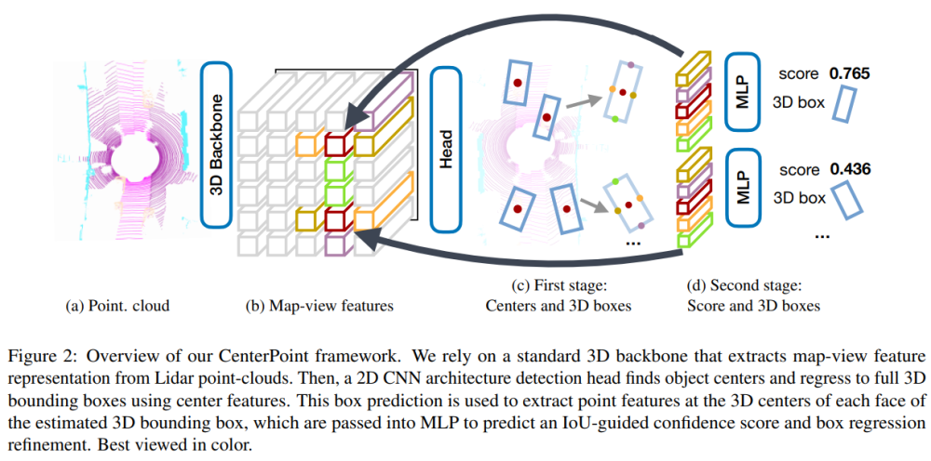

第一阶段，模型为每个类别输出一张热度图，目标就在热度图的局部最大点上，同时预测出Box的**方向、Size、目标速度**(用于跟踪)，第二阶段，根据检测到的Box附近的特征再进行一次更细致的预测，同时包含Score置信度

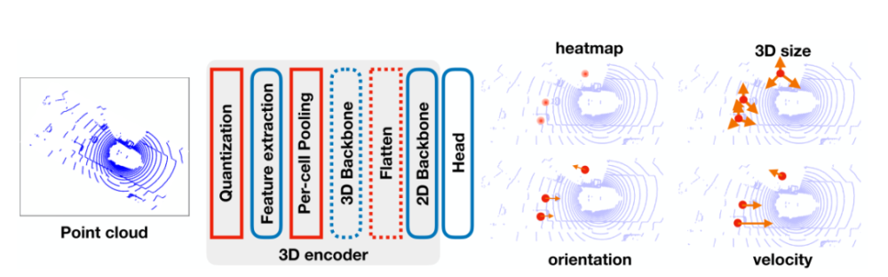

#### Target Heatmap

热力图：*，K*表示*K*个classes，通过高斯核：



高斯核半径*σ*为：



定义了τ=2,r=0.1，f为ConerNet中计算高斯核半径的公式，分部于热力图heatmap上

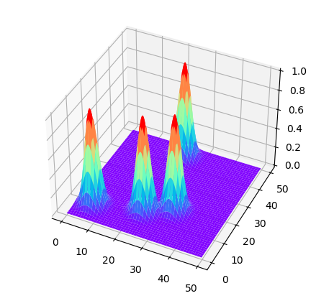

* 在三维检测中，主干网络需要学习目标的旋转不变性和等变性。为了让网络更好的捕获这个特征，在中心点预测分支和回归分支各添加了一个可变卷积。中心点预测分支学习旋转不变性，回归分支学习等变性

* 考虑到网络输出的旋转不变性，这里选择了圆形池化区域，而不是CenterNet中的方形区域。具体说，就是在鸟瞰中，只有当某中心半径r内没有具有更高置信度的中心时，该对象才被视为正，作者将该方法称为Circular NMS。Circular NMS与基于3D IoU的NMS具有一样的抑制效果，但速度更快

### Experiments

#### nuScenes数据集实验

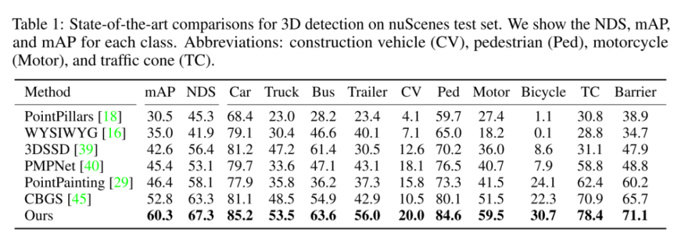

#### 消融实验

